**Территориальный орган Федеральной службы государственной статистики по Тверской области (Тверьстат) информирует о проведении очередного ежемесячного выборочного обследования рабочей силы в январе 2023 года.**

Обследование рабочей силы проводится интервьюерами путем опроса населения в возрасте 15 лет и старше с использованием планшетных компьютеров. Интервьюер обязан иметь при себе удостоверение и паспорт. В соответствии с Федеральным законом «О персональных данных» от 27.07.2006 г. №152-ФЗ Тверьстат гарантирует **неразглашение** полученной от домохозяйств информации. Персональные данные респондентов будут обезличены.

Обследование проводится с целью получения информации о численности и составе рабочей силы (занятых и безработных), уровне участия в рабочей силе, уровне занятости и уровне безработицы, их динамике по России и субъектам Российской Федерации.

Согласно утвержденной Росстатом выборке обследование в течение года проводится во всех муниципальных образованиях Тверской области. В период **с 16 по 22 января 2023** **года** выборочное обследование рабочей силы пройдет в г. Тверь, Вышневолоцком городском округе, Калининском муниципальном районе, Кашинском городском округе, Конаковском муниципальном районе, Краснохолмском муниципальном округе, городском округе ЗАТО Солнечный, Селижаровском муниципальном округе, Сонковском муниципальном округе, Спировском муниципальном округе, Старицком муниципальном округе, Торопецком муниципальном районе.

Тверьстат обращается с просьбой к жителям районов, подлежащих обследованию, принять участие в опросе.

Информация, полученная из обследования рабочей силы, позволяет органам власти оценить эффект мероприятий, проводимых в области занятости населения, и разработать направления будущей политики.

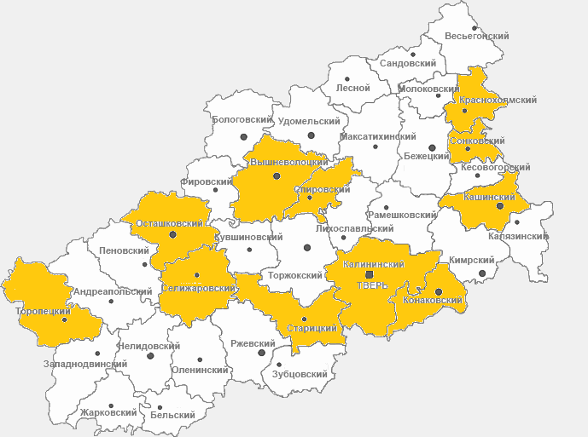

И.В. Тюленева, начальник отдела статистики труда, образования, науки и инноваций Тверьстата